附件2：泰新检测微信小程序的下载和个人信息录入说明
- 第一步.微信搜索小程序“泰新检测”。

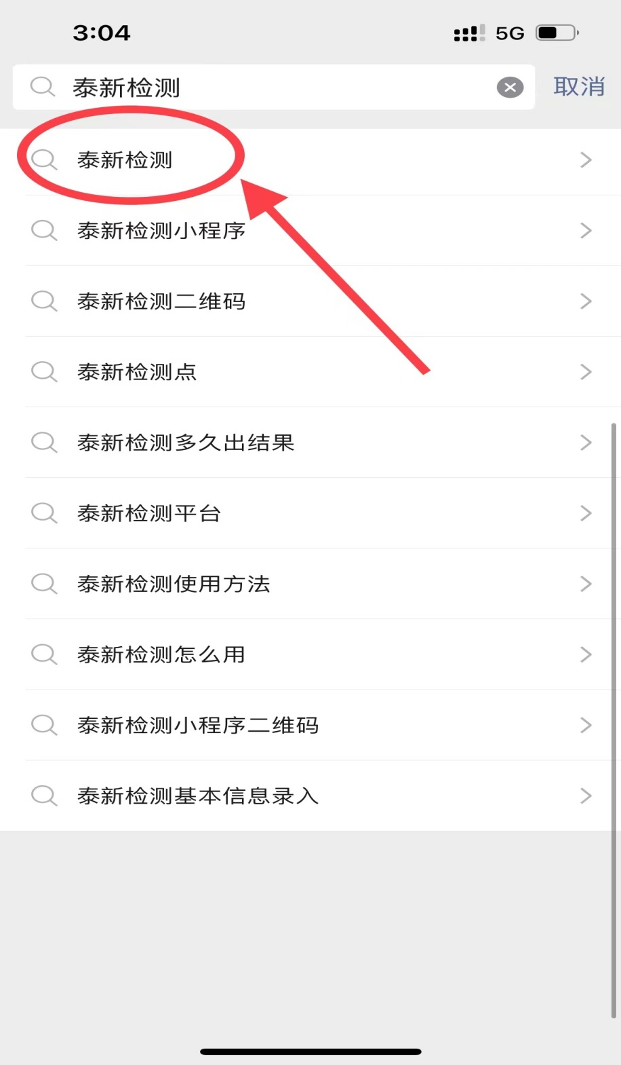
2.第二步.进入小程序后点击“基本信息录入”点击“新增”，填写个人信息。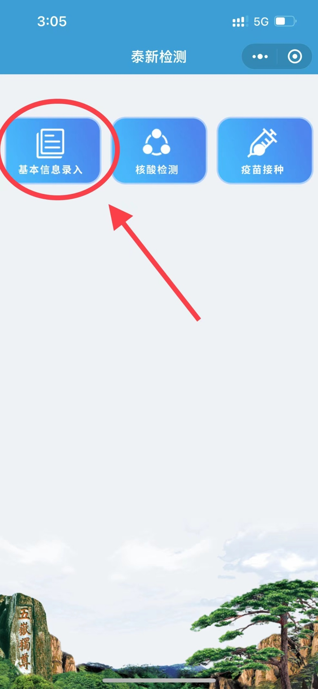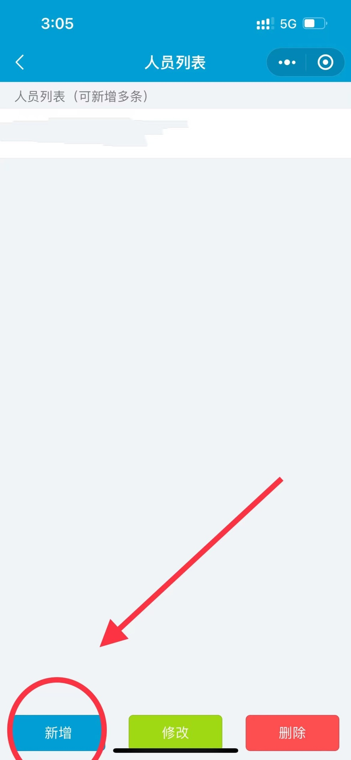
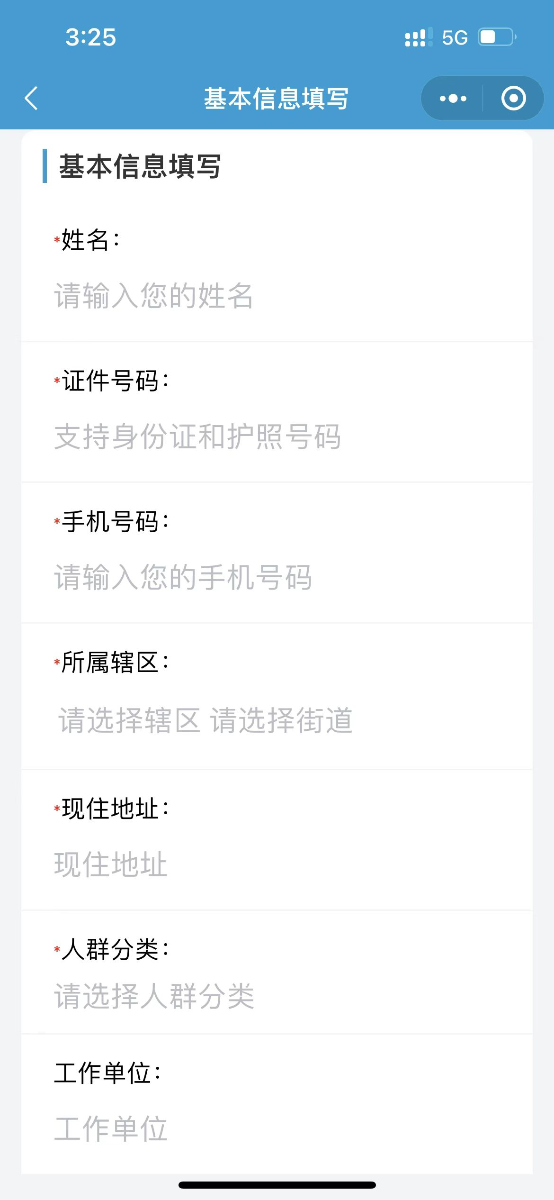
3.第三步.点击“核酸检测”“应检尽检入口”扫描监测点志愿者提供的二维码.选择人员.点击“确定”。
4.第四步.标本类型“咽拭子”.采样周期“其他”。人群分类“原检尽检人员”.备注学生。
5.第五步.点击“试管小条码”.扫描点击“确认”.工作人员确认并进行核酸采集。

